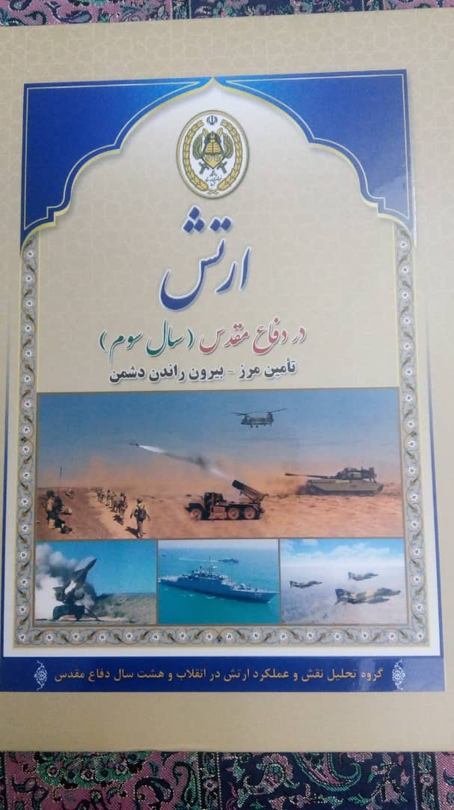

**ارتش در دفاع مقدس (سال سوم). تأمین مرز- بیرون‌راندن دشمن،** این کتاب، به بیان نقش ارتش درسال سوم جنگ تحمیلی، سالی که بیرون‌راندن دشمن از سرزمین عزیزمان آغاز شد، می‌پردازد. کتاب مذکور در 593 صفحه و با شمارگان هزار نسخه، به‌وسیلۀ انتشارات دانشگاه فرماندهی و ستاد ارتش جمهوری اسلامی ایران، در 1400 چاپ و منتشر شده است. این کتاب به‌وسیلۀ گروه مؤلفان فرماندهی به سرپرستی سرلشکر حسین حسنی ‌سعدی، گردآوری و در هشت فصل به این شرح تدوین شده است: کلیات، عملیات عمده نیروی زمینی ارتش در جبهه عملیاتی جنوب شامل عملیات آفندی محرم، والفجر مقدماتی و والفجر1‌، عملکرد نیروی زمینی ارتش در جبهه عملیاتی غرب شامل وضعیت عمومی جبهه‌ها و عملیات آفندی مسلم‌بن عقیل (ع)، عملیات پدافندی، عملیات والفجر3 در منطقه مهران و تحلیل عملیات سال سوم در جبهه غرب‌، عملکرد نیروی زمینی ارتش در جبهه عملیاتی شمال غرب شامل وضعیت کلی منطقه شمال غرب، گسترش نیروهای خودی و دشمن، عملیات نامنظم، عملیات والفجر 2 و تحلیل عملیات ارتش در منطقه شمال غرب‌، عملکرد نیروی هوایی ارتش شامل پشتیبانی تاکتیکی، پدافند هوایی و سایر فعالیت‌ها‌، عملکرد نیروی دریایی ارتش شامل کلیات، فعالیت‌های انجام‌شده نیروهای خودی، اقدامات آمادی و تحلیل عملکرد نیروی دریایی ارتش درسال سوم‌، عملکرد پشتیبانی رزمی و خدمات رزمی شامل عملکرد هوانیروز، فعالیت‌های مهندسی رزمی نیروی زمینی ارتش، جنگ نامتعارف شیمیایی، آماد و پشتیبانی و نیروی انسانی و بالاخره تحلیل جامع عملیات سال سوم در جبهه‌های شمال غرب، غرب و جنوب شامل تحلیل نظری1 و 2. در پایان کتاب نیز تصاویر زیبا و گویایی از رزمندگان ایران اسلامی، منابع و صورت اسامی همکاران گروه تحلیل ذکرشده است. **مآخذ:** حسنی‌ سعدی، حسین و دیگران، ارتش در دفاع مقدس (سال سوم)، تأمین مرز- بیرون‌راندن دشمن، تهران: دانشگاه فرماندهی و ستاد ارتش جمهوری اسلامی ایران‌، 1400.